《图像处理综合实践》
实验报告

学生姓名：＿＿＿＿＿＿＿＿＿＿
学生学号：＿＿＿＿＿＿＿＿＿＿
所在学院：＿＿＿＿＿＿＿＿＿＿
授课教师：＿＿＿＿＿＿＿＿＿＿
完成时间：＿＿＿＿＿＿＿＿＿＿

一、引言
鸟类体表图案（如羽毛纹理、斑纹、对称性）是生态学与进化生物学关注的重要表型特征。传统上对这些图案的量化依赖人工测量，效率低、主观性强且难以复现。本课题面向“鸟类生态研究与保护区监测质控”这一应用场景，设计并实现了一个基于传统数字图像处理的鸟类表型—生态性状分析系统。
需要特别说明本系统的任务定位：系统不进行物种预测，也不使用任何深度学习或大模型。输入图像时，其物种类别是已知的（由 CUB-200-2011 数据集的文件结构/标注给出；外部图片由使用者指定），系统在此基础上完成图像预处理、前景分割、图像指标计算，并将指标与该物种在数据集中的基线比较，得到个体相对物种典型表型的差额与 z 分数，最后对照 AVONET 数据库中的形态与生态性状，为生态学解释提供参考。
本报告的组织结构如下：第二章介绍数据集与 CUB↔AVONET 映射；第三章详细介绍所采用的数字图像处理算法（去噪与增强、目标裁剪、前景分割、126 维特征提取、指标差额与生态对照）；第四章给出算法对系统性能影响的实验结果与程序界面展示；第五章给出程序说明、目录结构与运行方式；第六章总结与展望。
二、数据集
2.1 CUB-200-2011 鸟类图像数据集
实验采用 CUB-200-2011 全量数据集，共 200 个鸟类类别、11788 张图像，包含 images.txt、image_class_labels.txt、bounding_boxes.txt、train_test_split.txt、classes.txt 五个官方标注文件。数据集自带的官方划分为训练集 5994 张、测试集 5794 张，本文所有实验均严格使用官方划分，未做任何删减或抽样。
程序启动时执行全量校验：检查类别数=200、图像数=11788、类别编号连续、磁盘图片与标注一一对应、官方划分数量正确；任何一项不满足即报错终止，从机制上保证“数据集不删减”。
2.2 AVONET 生态性状数据库
AVONET 是全球鸟类的形态与生态性状数据库（Tobias et al., 2022, Ecology Letters），包含 11009 个物种的体重、喙长（上嘴峰/鼻孔）、喙宽、喙高、跗跖长、翅长、尾长、翼手指数，以及栖息地、营养级、食性生态位、主要生活方式、迁徙类型、分布范围等生态变量，并提供 BirdLife、eBird、BirdTree 三套分类学口径。
2.3 CUB↔AVONET 物种映射
CUB 的类别是英文俗名（部分为简称或属名，如 Cardinal、Mockingbird、Sayornis），AVONET 使用学名，二者无法直接连接。本系统采用“自动匹配 + 人工校正 + 存在性校验”的三级映射策略：①利用 AVONET 原始测量数据中“英文俗名—三套学名”的对应关系自动匹配，命中 129 类；②对剩余 71 类（简称、旧名、属名）建立人工校正表，精确指定学名；③将候选学名与 AVONET 的 BirdLife(11009)、eBird(10661)、BirdTree(9993) 三套分类表逐一比对，按 BirdLife→eBird→BirdTree 优先级确定匹配记录。最终 200 个类别全部命中，命中率 200/200。
表 1 CUB↔AVONET 映射示例
类别编号 | CUB 类别名 | 映射学名 | 映射方式
017 | Cardinal | Cardinalis cardinalis | 人工校正
091 | Mockingbird | Mimus polyglottos | 人工校正
047 | American Goldfinch | Spinus tristis | 自动匹配
001 | Black footed Albatross | Phoebastria nigripes | 自动匹配

三、图像处理方法
3.1 总体流程
系统采用“链式叠加”的处理流程，每一步都在上一步结果上进行：原图→去噪与增强→按 bbox 裁剪→前景分割→126 维特征提取→与同物种基线比较差额→AVONET 形态比例分位对照→结果输出。整个流程仅使用 OpenCV 与 numpy 的基础算子，不包含任何深度学习模型。
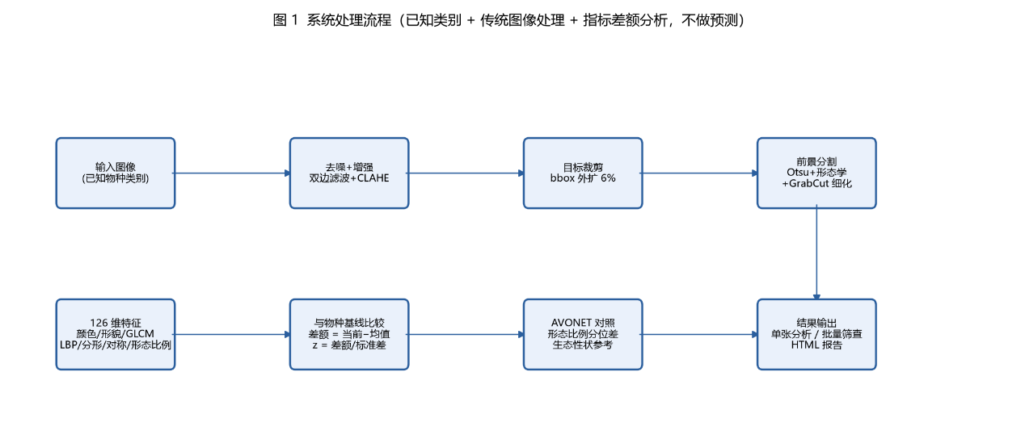
图 1 系统总体处理流程
3.2 去噪与对比度增强
① 双边滤波（Bilateral Filter）：在空间域与灰度域同时加权，实现“保边去噪”。其权重为空间高斯项与灰度差高斯项的乘积，可写为 w(i,j)=exp(-||i-j||²/2σs²)·exp(-|I(i)-I(j)|²/2σr²)，参数取 d=5, σs=40, σr=40。相比普通高斯滤波，它在平滑噪声的同时保留羽毛边缘。
② CLAHE（限制对比度的自适应直方图均衡）：先将图像由 BGR 转至 LAB 颜色空间，仅对亮度通道 L 处理，把图像划分成 8×8 子块，对各子块做直方图均衡并用 clipLimit=2.0 限制对比度放大，最后双线性插值消除块间边界，从而在增强暗部细节的同时避免颜色失真与噪声放大。
3.3 目标裁剪
利用数据集提供的边界框 (x, y, w, h) 裁剪目标，并在四个方向外扩 6% 后做越界保护，避免翅膀、尾羽被切掉，同时去除大部分背景，降低后续分割与特征提取的干扰。
3.4 前景分割（Otsu + 形态学 + GrabCut）
粗分割阶段：取图像四周 8 像素边框像素的中位数作为背景代表色，计算每个像素与背景色的欧氏距离，得到背景距离图；再使用 Otsu 方法自动确定阈值（最大化类间方差），将距离图二值化；随后用 5×5 椭圆结构元做开运算去噪点、闭运算填小孔，最后仅保留面积最大的连通域作为鸟体前景。
为获得更精细的边界，本文在粗分割结果上进一步使用 GrabCut（Rother et al., 2004）做细化。GrabCut 用高斯混合模型描述前景/背景颜色分布，并以图割最小化能量函数 E(α,k,θ,z)=U(α,k,θ,z)+V(α,z)，其中 U 为颜色数据项、V 为边界平滑项；本文以粗分割结果为初始掩码（前景/可能前景/背景），迭代 3 次得到最终掩码。为控制耗时，GrabCut 在最长边不超过 400 像素的缩略图上进行，再把结果放大回原尺寸。
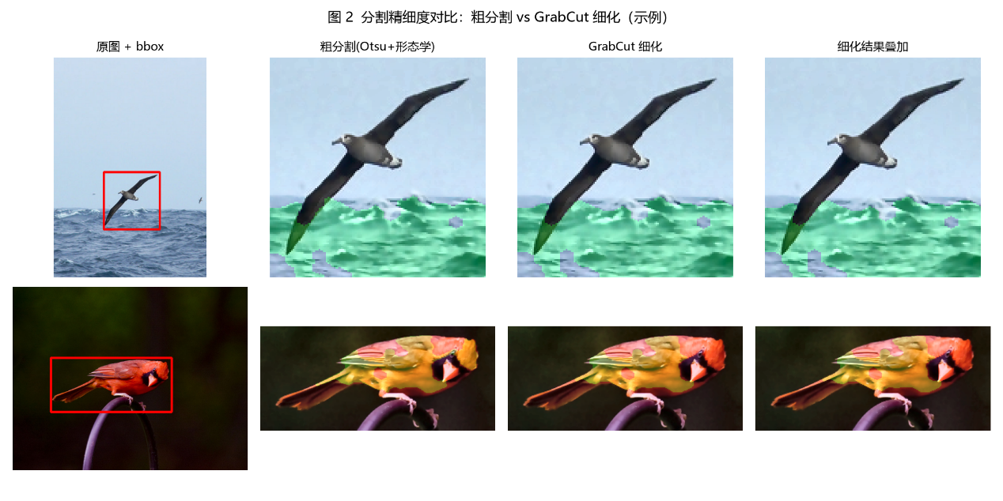
图 2 粗分割与 GrabCut 细化结果对比
3.5 126 维图像特征提取
在裁剪图与分割掩码上提取 126 维特征，全部由 OpenCV/numpy 基础算子实现：
（1）颜色特征（34 维）：将图像转至 HSV 空间，统计 H(18 格)、S(8 格)、V(8 格) 的归一化直方图。
（2）形貌特征（12 维）：基于前景轮廓与掩码计算面积占比、归一化周长、紧致度 4πA/P²、矩形度、凸包致密度、长宽比、孔洞数、重心偏移、边缘密度与外接矩形比例。
（3）GLCM 纹理（7 维）：将灰度量化到 32 级，统计 0°/45°/90°/135° 四个方向上相邻像素灰度对的共生次数并对称归一化，计算对比度、相异度、同质性、ASM、能量、相关性与熵。
（4）LBP 纹理（59 维）：对每个像素与其 8 邻域做大小比较得到 8 位二进制编码，按“均匀模式”归并为 58 类（另加 1 类非均匀），统计归一化直方图。
（5）分形复杂度（2 维）：采用盒计数法，用边长 2,4,8,… 的网格覆盖前景，记录所需盒数，对 log(盒数) 与 log(1/盒边长) 作最小二乘直线拟合，斜率即分形维数，同时输出拟合优度 R²。
（6）对称性（4 维）：在鸟体实际区域的 35%–65% 范围内搜索最佳镜像轴，以归一化互相关(NCC)度量镜像前后的相似度，输出左右/上下对称度与对称轴位置。
（7）形态比例（6 维）：由分割掩码估计体长（主轴）、体宽（次轴）、翼展（最大水平跨度）、尾长（重心下方延伸）及其相对体长的比例。由于照片缺少比例尺，这些指标为归一化形态代理，用于与 AVONET 形态比例做相对位置比较。
（8）灰度统计（2 维）：灰度均值与标准差。
3.6 指标差额与 AVONET 生态对照
对每个物种，用其全部图片的特征均值与标准差作为“物种基线”。对一张待分析图像，计算差额 = 当前图像指标 − 物种均值，z 分数 = 差额 / 物种标准差，并按 |z|≤1、1<|z|≤2、|z|>2 分别标记为“在典型范围内”“略高/略低于均值”“明显偏离”。|z|>2 的个体在批量批次分析中作为监测质控的异常候选。
此外，将图像形态比例与 AVONET 形态比例（翅长/跗跖长、尾长/翅长、翅长/体重^(1/3)）分别换算为在 200 个物种中的分位数，计算分位差，用于回答“图像上该物种的翼展/尾长比例相对 AVONET 形态位置偏高还是偏低”。
3.7 分步处理与特征可视化
为便于观察算法各阶段的作用，系统提供“处理过程可视化”页面，生成原图、增强、裁剪、分割、灰度+边缘、GLCM 共生矩阵、LBP 图、对称轴、分形 log-log 拟合、颜色直方图共 10 张图，可点击缩略图切换查看，并在右侧显示该步骤的算法说明与关键数值。
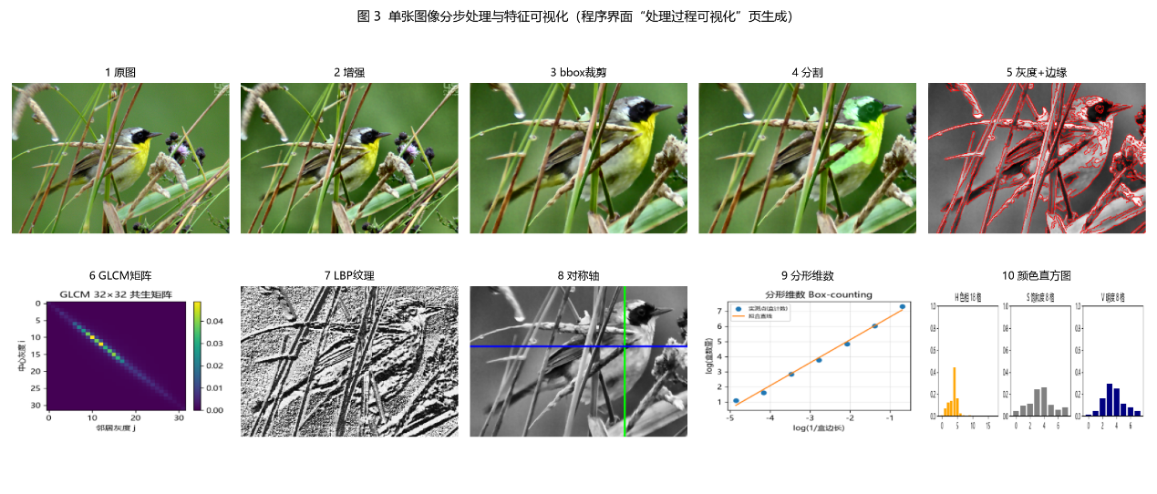
图 3 单张图像分步处理与特征可视化
四、实验结果和界面展示
4.1 实验环境
实验在 Windows 平台完成，Python 3.12（Anaconda），主要依赖 OpenCV、numpy、scipy、pandas、scikit-learn、matplotlib、Pillow；全部算法为传统图像处理与统计方法，不使用 GPU 与深度学习框架。
4.2 数据集统计
对全量数据进行统计：共 200 类、11788 张，训练 5994 张、测试 5794 张，每类 41–60 张，各类数量分布如图 4 所示。
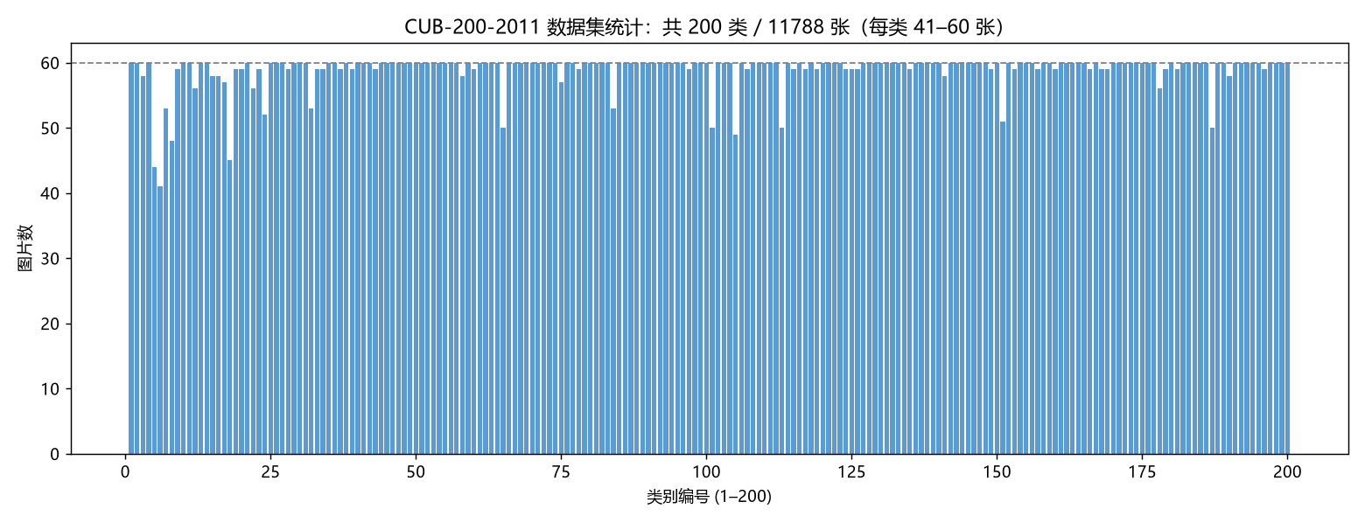
图 4 CUB-200-2011 数据集统计（200 类 / 11788 张）
4.3 分割精细度对结果的影响
在 200 个类别各抽 1 张图像（共 200 张），对比“粗分割(Otsu+形态学)”与“+GrabCut 细化”的结果。两种掩码的平均 IoU 为 0.9263、Dice 为 0.9596，说明细化是在粗分割基础上的边界修正；细化后平均前景面积占比由 0.2239 降至 0.2116，分形维数由 1.5912 降至 1.5802，说明 GrabCut 去除了部分背景残留、使边界更贴合鸟体（图案复杂度估计更稳定）。代价是单张预处理时间由 0.0083 秒增加到 0.0793 秒（约 10 倍），仍满足交互使用需求。
表 2 分割精细度对比实验结果（200 张）
指标 | 粗分割 | GrabCut 细化
平均前景面积占比 | 0.2239 | 0.2116
平均边缘密度 | 0.0469 | 0.0472
平均分形维数 | 1.5912 | 1.5802
单张平均耗时(s) | 0.0083 | 0.0793
与粗分割 IoU | 1.0000 | 0.9263

4.4 不同特征算法的区分度（Fisher 比）
为衡量“哪类算法对区分物种更有效”，在全量 11788 张图像上对 126 维特征逐一计算 Fisher 比（类间方差/类内方差），并按特征组求平均，结果见表 3 与图 5。GLCM 纹理组平均 Fisher 比最高（0.232），其后依次为 LBP 纹理（0.192）、灰度统计（0.172）、形态比例（0.124）；单特征中区分度最高的前 5 位全部来自 LBP（如 lbp_12=0.509、lbp_51=0.453）。
表 3 各类特征对物种区分度的贡献（全量 11788 张）
特征组 | 平均 Fisher 比 | 最大 Fisher 比 | 维数
GLCM纹理 | 0.232 | 0.305 | 7
LBP纹理 | 0.192 | 0.509 | 59
灰度统计 | 0.172 | 0.230 | 2
形态比例 | 0.124 | 0.183 | 6
颜色 | 0.115 | 0.314 | 34
形貌 | 0.067 | 0.148 | 12
分形复杂度 | 0.059 | 0.078 | 2
对称性 | 0.049 | 0.088 | 4

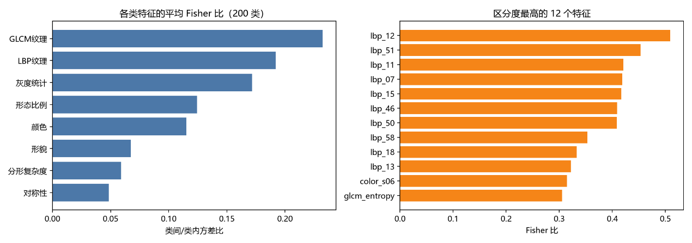
图 5 特征组平均区分度与区分度最高的 12 个特征
4.5 去噪与增强对特征区分度的影响
为评估“双边滤波+CLAHE”对后续分析的影响，在 50 个类别各抽 4 张（共 200 张）上比较处理前后的特征区分度。整体平均 Fisher 比由 0.476 变为 0.474，126 个特征中有 57 个特征的区分度提高；其中纹理熵提升约 19.8%、形态比例(尾长/体长)提升约 46.5%，说明增强有助于突出纹理与形态差异；而对称度下降约 29.8%，说明去噪平滑会在一定程度上削弱对称性细节。
表 4 图像增强对关键特征区分度的影响（50 类 × 4 张）
特征 | 原图 Fisher 比 | 增强后 Fisher 比 | 变化倍数
glcm_entropy | 0.323 | 0.388 | 1.20
fractal_dimension | 0.385 | 0.392 | 1.02
morph_tail_body_ratio | 0.452 | 0.662 | 1.47
glcm_contrast | 0.357 | 0.359 | 1.00
shape_edge_density | 0.361 | 0.338 | 0.94
symm_vertical | 0.301 | 0.211 | 0.70

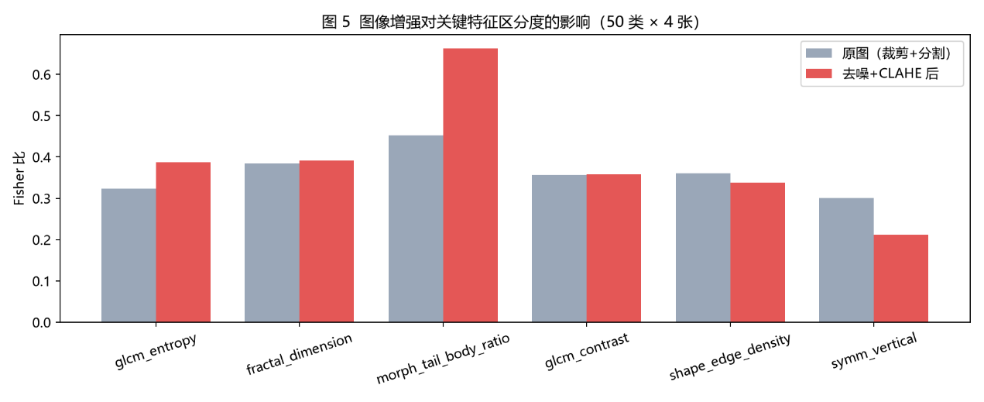
图 6 图像增强前后关键特征区分度对比
4.6 图像指标与 AVONET 形态性状的相关性
在 200 个物种层面，将图像指标（物种均值）与 AVONET 形态比例做 Spearman 相关分析。结果显示：左右对称度与 AVONET 尾长/翅长呈中等负相关（ρ=-0.481）；纹理熵与翅长/跗跖长、翅长/体重^(1/3) 均呈中等负相关（ρ=-0.434、-0.406）；图像“尾长/体长”与 AVONET 尾长/翅长呈正相关（ρ=0.346）。说明体表纹理与形态比例之间存在一定关联，可作为生态学解释的参考。
表 5 图像指标与 AVONET 形态比例的相关性（前 6 项）
图像指标 | AVONET 比例 | Spearman ρ
symm_vertical_mean | av_tail_wing | -0.481
glcm_entropy_mean | av_wing_tarsus | -0.434
glcm_entropy_mean | av_wing_mass | -0.406
symm_vertical_mean | Mass | 0.397
glcm_contrast_mean | av_wing_mass | -0.366
morph_tail_body_ratio_mean | av_tail_wing | 0.346

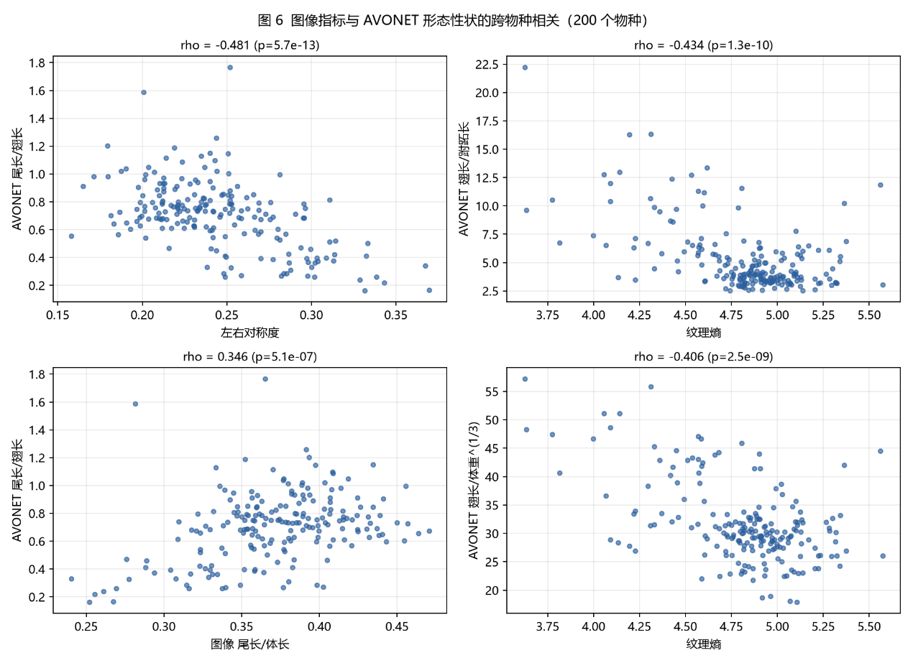
图 7 图像指标与 AVONET 形态性状的跨物种相关性
4.7 单张个体分析案例
以类别 017 Cardinal（北美红雀）的一张测试集图像为例（图片来源：测试集），程序自动确定已知类别，完成分割与 126 维特征计算，并输出与物种基线的差额。
表 6 单张图像的指标差额分析（节选）
指标 | 当前值 | 物种均值 | 差额 | z 分数 | 评价
图案复杂度(分形维数) | 1.690 | 1.629 | +0.060 | +0.62 | 在典型范围内
左右对称度 | 0.279 | 0.224 | +0.055 | +0.41 | 在典型范围内
上下对称度 | 0.206 | 0.238 | -0.033 | -0.27 | 在典型范围内
纹理对比度 | 3.170 | 7.877 | -4.707 | -0.39 | 在典型范围内
纹理熵 | 4.700 | 4.670 | +0.029 | +0.05 | 在典型范围内
纹理同质性 | 0.720 | 0.704 | +0.016 | +0.14 | 在典型范围内
前景面积占比 | 0.540 | 0.278 | +0.263 | +2.04 | 明显高于均值
形状紧致度 | 0.107 | 0.175 | -0.068 | -0.63 | 在典型范围内

表 7 形态比例分位对照
图像指标(分位) | 图像分位 | AVONET 指标 | AVONET 分位 | 分位差
图像 翼展/体长 | 14.0% | AVONET 翅长/跗跖长 | 40.0% | -26.0%
图像 尾长/体长 | 83.0% | AVONET 尾长/翅长 | 95.0% | -12.0%
图像 体宽/对角线 | 94.0% | AVONET 翅长/体重^(1/3) | 26.0% | +68.0%

表 8 该物种的 AVONET 参考指标
AVONET 性状 | 数值
学名 | Cardinalis cardinalis
科 | Cardinalidae
目 | Passeriformes
体重 (g) | 42.6
喙长-上嘴峰 (mm) | 17.6
翅长 (mm) | 93.5
尾长 (mm) | 101.8
翼手指数 | 15.5
栖息地 | Shrubland
营养级 | Herbivore
食性生态位 | Omnivore
主要生活方式 | Insessorial
迁徙类型 | 1.0
分布范围 (km2) | 5834572.06

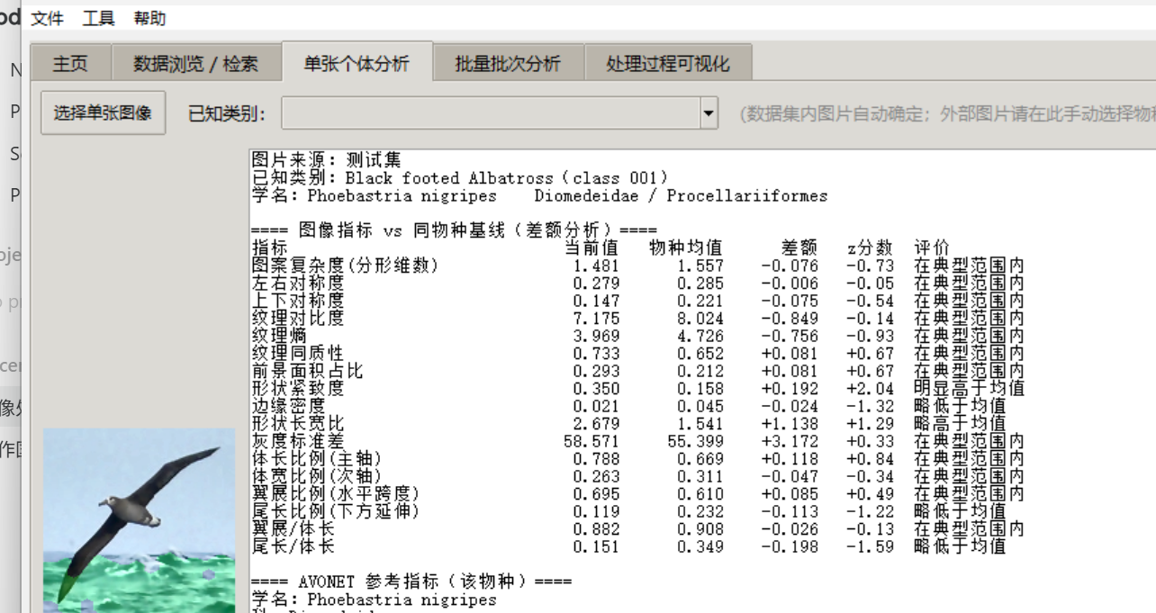
图 8 “单张个体分析”界面（含差额与 AVONET 对照）
4.8 批量批次分析与异常筛查
“批量批次分析”页面支持两种已知类别模式：按子文件夹自动识别（如 001.Black_footed_Albatross/…）或整批统一指定物种。程序逐张执行与单张分析相同的处理流程，输出每张图的指标、差额与 z 分数，并可将 |z|>2 的个体作为“明显偏离物种基线”的异常候选进行筛查。结果自动导出为 batch_metrics.csv、batch_metrics.xlsx、分割叠加图目录、batch_summary.json，并支持一键生成包含图表与异常清单的 HTML 分析报告。
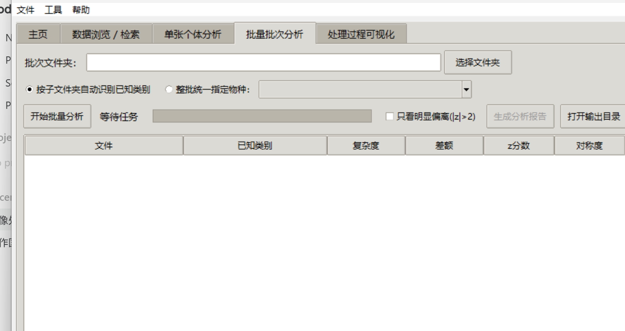
图 9 “批量批次分析”界面（结果表格与异常筛选）
4.9 程序界面展示
系统采用 Tkinter 实现桌面应用界面，共 5 个页签：主页、数据浏览/检索、单张个体分析、批量批次分析、处理过程可视化。界面包含菜单栏、状态栏、应用图标，并提供无控制台启动方式。
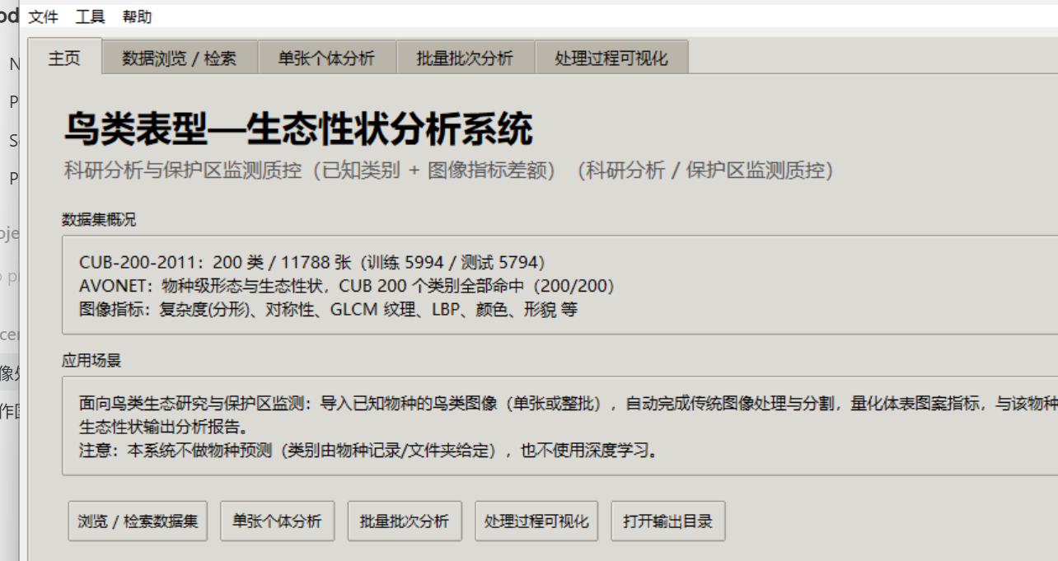
图 10 程序主页（应用场景与数据集概况）
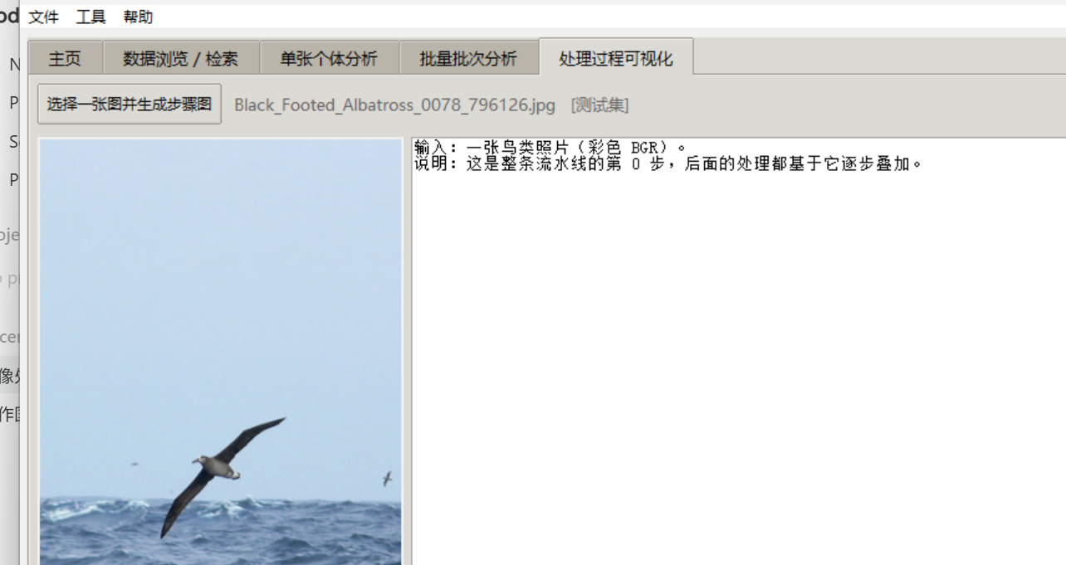
图 11 “处理过程可视化”界面（10 步处理与特征图）
4.10 结果讨论
综合上述实验可以得到以下结论：①在分割环节，GrabCut 细化在几乎不改变主体区域的前提下（IoU≈0.93）去除了背景残留，使面积与分形维数估计更稳定，代价是耗时增加约 10 倍；②在特征环节，GLCM 与 LBP 两类纹理算法对物种区分度贡献最大，说明鸟类体表纹理是最具判别力的信息；③去噪与 CLAHE 增强能明显提升纹理熵与形态比例等特征的区分度，但对对称性特征略有削弱，实际使用时可根据任务选择是否启用；④图像指标与 AVONET 形态比例存在中等程度相关，验证了“体表图案—形态/生态性状”之间存在可量化的联系，为后续生态解释提供了依据。
五、程序说明
5.1 目录结构
项目目录 bird_eco_system 的主要结构如下：
bird_eco_system/
├─ assets/ 应用图标
├─ data/ CUB-200-2011 全量数据、AVONET 数据、CUB↔AVONET 性状表
├─ src/
│ ├─ data_io/ 数据读取与校验(cub_dataset.py)、AVONET 映射(avonet.py)
│ ├─ preprocessing/ 去噪/增强/裁剪/分割(image_ops.py)
│ ├─ features/ 126 维特征(descriptors.py)、分步可视化(visualize.py)
│ ├─ analysis/ 指标差额(compare.py)、批量分析(batch.py)、报告(report.py)
│ ├─ models/ 特征库构建(feature_db.py)、PCA 无监督图(analysis.py)
│ └─ gui/ Tkinter 应用界面(app.py)
├─ scripts/ 01 映射 / 02 特征库 / 03 基线 / 04 启动界面
├─ models_out/ 特征矩阵、物种指标基线
├─ outputs/ 统计图、PCA 图、批量结果与报告
└─ docs/ 程序说明

5.2 模块说明
表 9 程序模块说明
模块/文件 | 功能说明
cub_dataset.py | 读取五个标注文件并合并；执行 200 类/11788 张/官方划分的全量校验，不通过即报错
avonet.py | CUB↔AVONET 三级映射（自动+人工+校验），生成 200 行性状表
image_ops.py | 双边滤波、CLAHE、bbox 裁剪、Otsu+形态学+GrabCut 分割与掩码叠加
descriptors.py | 126 维特征（颜色/形貌/GLCM/LBP/分形/对称/形态比例/灰度）
compare.py | 物种基线、差额与 z 分数、AVONET 形态比例分位对照
batch.py | 批量批次处理、异常筛查、CSV/Excel/标注图/汇总导出
report.py | 一键生成批量分析的 HTML 报告
app.py | Tkinter 应用界面（5 个页签、菜单栏、状态栏、关于/帮助）

5.3 环境与运行方式
运行环境：Windows + Anaconda Python 3.12；依赖见 requirements.txt（opencv-python、numpy、scipy、scikit-learn、pandas、matplotlib、Pillow，Tkinter 为 Python 自带）。运行步骤：
python scripts/01_build_traits.py # 生成 CUB↔AVONET 映射表
python scripts/02_extract_full.py # 全量特征提取（11788×126）
python scripts/03_build_baseline.py # 生成 200 物种指标基线
python scripts/04_run_gui.py # 启动图形界面
Windows 下可直接双击“启动应用.bat”无控制台启动，或双击“启动界面.bat”以调试模式运行；“打包成exe.bat”可配合 PyInstaller 打包为独立应用。
5.4 模型与中间数据文件
表 10 主要数据与“模型”文件
文件 | 内容 | 说明
models_out/feature_matrix_v1.npy | 11788 × 126 浮点矩阵 | 全量图像特征库
models_out/feature_meta_v1.csv | 11788 行 | 图像编号/类别/训练测试标记/处理状态
models_out/species_metric_baseline.csv | 200 行 | 每个物种 17 项指标的均值与标准差
data/cub_avonet_traits.csv | 200 行 | CUB 类别到 AVONET 性状的映射表

需要说明的是：本系统不包含物种预测模型，不使用深度学习；上述特征库与基线表即为系统进行定量分析与异常筛查所依赖的“模型”数据。
5.5 关键源代码说明
分割（src/preprocessing/image_ops.py）：先以背景色距离图+Otsu 得到粗掩码，经形态学清理与最大连通域筛选后，再用 GrabCut 迭代细化；若细化失败自动回退到粗分割结果。
GLCM（src/features/descriptors.py）：按四个方向统计灰度共生次数并对称归一化，计算对比度、相异度、同质性、ASM、能量、相关性与熵共 7 项指标。
分形维数：盒计数法在不同尺度统计覆盖前景所需盒数，对 log-log 直线拟合求斜率。
对称性：在鸟体区域内搜索镜像轴，以归一化互相关作为对称度。
差额分析（src/analysis/compare.py）：按物种统计基线，计算差额与 z 分数，并将图像形态比例与 AVONET 形态比例换算为分位后求分位差。
5.6 可复现性与约束
全流程固定随机种子 seed=42；数据处理顺序与特征顺序固定；程序启动执行数据集全量校验；所有算法均可复现，不依赖任何深度学习或大模型。
六、结论与展望
本文面向鸟类生态研究与保护区监测质控，实现了一个基于传统数字图像处理的鸟类表型—生态性状分析系统。系统在已知物种的前提下完成增强、裁剪、分割与 126 维特征提取，通过物种基线差额与 z 分数量化个体表型偏离，并与 AVONET 形态比例进行分位对照，支持单张个体分析与批量批次筛查及报告导出。实验表明：GrabCut 细化能提升分割稳定性，GLCM 与 LBP 纹理特征是区分物种的主要贡献者，去噪与 CLAHE 增强能提升多数纹理与形态特征的区分度。
后续工作可以从三方面展开：①引入比例尺标定，使翼展、尾长等指标能够换算为真实毫米并与 AVONET 直接比较；②扩充特征体系与统计方法（如多尺度纹理、形状上下文），进一步提升表型刻画的细粒度；③完善监测业务功能（批次管理、异常告警、历史数据对比），使系统更贴近保护区日常质控流程。
附录
参考文献：
[1] Wah C., Branson S., Welinder P., et al. The Caltech-UCSD Birds-200-2011 Dataset. 2011.
[2] Tobias J. A., Sheard C., Pigot A. L., et al. AVONET: morphological, ecological and geographical data for all birds. Ecology Letters, 2022.
[3] Otsu N. A Threshold Selection Method from Gray-Level Histograms. IEEE Trans. SMC, 1979.
[4] Haralick R. M., Shanmugam K., Dinstein I. Textural Features for Image Classification. IEEE Trans. SMC, 1973.
[5] Ojala T., Pietikäinen M., Mäenpää T. Multiresolution Gray-Scale and Rotation Invariant Texture Classification with Local Binary Patterns. IEEE TPAMI, 2002.
[6] Rother C., Kolmogorov V., Blake A. GrabCut: Interactive Foreground Extraction using Iterated Graph Cuts. SIGGRAPH, 2004.
[7] Zuiderveld K. Contrast Limited Adaptive Histogram Equalization. Graphics Gems IV, 1994.

